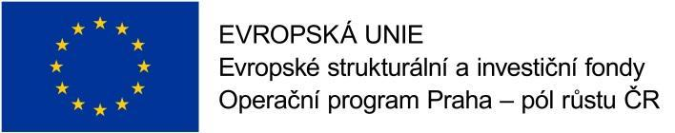 

**Komunitní centrum Žitná 35**

### Beseda

### s šachovým velmistrem Davidem Navarou

**Kde:** Komunitní centrum Žitná 35, Praha 1

**Kdy:** středa 17. 1. 2018 17:00-19:00

*Srdečně vás zveme na besedu s velmistrem šachu světového formátu, který pohovoří o hře, svých úspěších, o formách tréninku a dalších zajímavostech. Mladý šachista David Navara se dlouhodobě drží na předních příčkách šachových žebříčků a hraje také proti nejsilnějším světovým hráčům.*



 **Kde:** Ateliér Komunitního centra, Žitná 35, Praha 1 - Nové Město

**Kontakt**: vedoucí KC Denisa Cháberová, tel.: 734 789 318

**E-mail:** [komunitko@zenyvohrozeni.charita.cz](mailto:komunitko@zenyvohrozeni.cz)

**Web:** <http://programmari.cz>

 

**Komunitní centrum Žitná 35**

### Beseda

### s šachovým velmistrem Davidem Navarou

**Kde:** Komunitní centrum Žitná 35, Praha 1

**Kdy:** středa 17. 1. 2018 17:00-19:00

*Srdečně vás zveme na besedu s velmistrem šachu světového formátu, který pohovoří o hře, svých úspěších, o formách tréninku a dalších zajímavostech. Mladý šachista David Navara se dlouhodobě drží na předních příčkách šachových žebříčků a hraje také proti nejsilnějším světovým hráčům.*



 **Kde:** Ateliér Komunitního centra, Žitná 35, Praha 1 - Nové Město

**Kontakt**: vedoucí KC Denisa Cháberová, tel.: 734 789 318

**E-mail:** [komunitko@zenyvohrozeni.charita.cz](mailto:komunitko@zenyvohrozeni.cz)

**Web:** <http://programmari.cz>